**ESCUELA NORMAL DE EDUCACIÓN PREESCOLAR**

**Licenciatura en Educación preescolar**

**Ciclo escolar 2021 – 2022**

**PRESENTADO POR:**

**ARELY HERNÁNDEZ SERRANO**

**LORENA ALEJANDRA GONZALEZ LOMAS**

**JENIFER JANETH GARCÍA ESCOBEDO**

**MELISSA MONSERRAT JASSO VÁSQUEZ**

**Grupo:** 1 D

**Curso:** ESTRATEGIAS PARA LA EXPLORACIÓN DEL MUNDO NATURAL

**Docente:** YIXIE KARELIA LAGUNA MONTAÑEZ

**Nombre del trabajo:** Evidencia Unidad 1

**Competencias:**

Utiliza metodologías pertinentes y actualizadas para promover el aprendizaje de los conocimientos científicos de los alumnos en el campo Exploración y comprensión del mundo natural y social que propone el currículum, considerando los contextos y su desarrollo.

Incorpora los recursos y medios didácticos para que sus alumnos utilicen el conocimiento científico para describir, explicar y predecir fenómenos naturales; para comprender los rasgos característicos de la ciencia; para formular e investigar problemas e hipótesis; así como para documentarse, argumentar y tomar decisiones personales y sociales sobre el mundo natural y los cambios que la actividad humana provoca en él

**Unidad de aprendizaje I. La didáctica de los contenidos científicos**

**SALTILLO, COAHUILA DE ZARAGOZA**

**7 de marzo del 2022**

7 de marzo 2022

**Saltillo, Coahuila.**

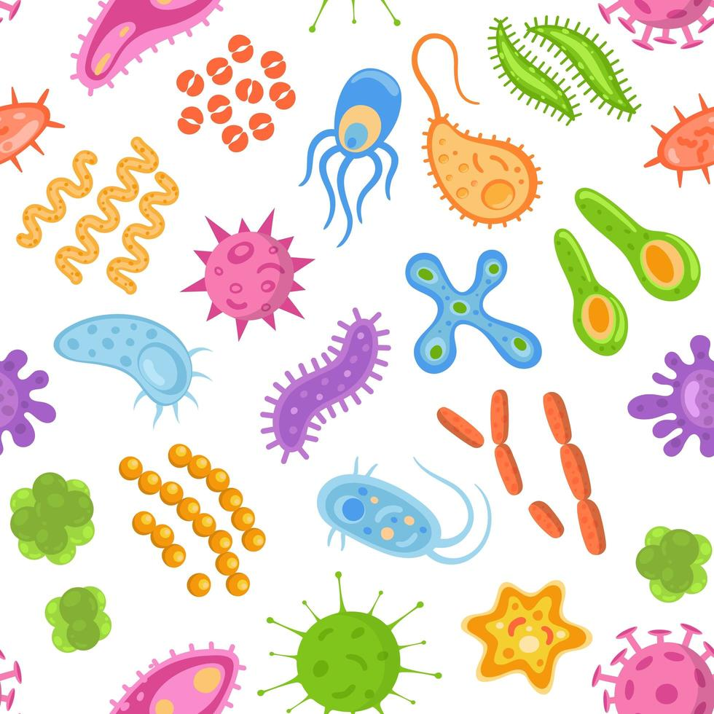

Tema: Las Células

Subtema: Tipos de célula.

**Análisis científico**

**QUE ES LA CÉLULA?**

Se conoce como célula a la unidad estructural y funcional de todos los organismos. La célula constituye la forma más pequeña y simple de organización biológica, es decir, la estructura ordenada y viviente más pequeña que se conoce (la mayoría de los virus son más pequeños que una célula, pero existe discrepancia entre los científicos respecto a su origen y a si son o no seres vivientes).

Se dice que la célula es la unidad estructural de los seres vivos porque todos los organismos están constituidos por células. Algunos organismos están formados por una única célula y se los denomina organismos unicelulares mientras que otros, llamados organismos pluricelulares, están formados por una gran cantidad de células de diferentes tipos (que suelen estar especializadas en funciones específicas).

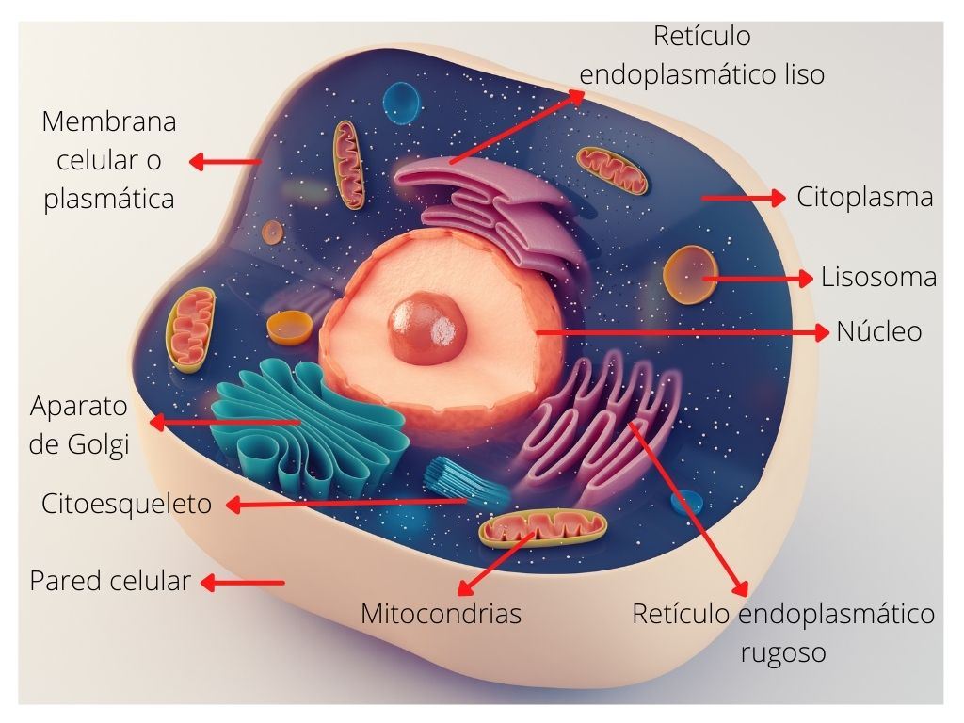

**IMPORTANCIA DE LA CÉLULA:**

La célula es de vital importancia para todos los organismos vivos, ya que ella es la unidad anatómica (que le da forma) y funcionalidad (que permite que funcione, mediante su asociación con otras para formar tejidos, órganos, sistemas, o simplemente sola como es el caso de los órganos unicelulares) de todo ser vivo.

**UNICELULARES Y PLURICELULARES:**

Son aquellos que están formados únicamente por una sola célula en la cual se producen todas las funciones vitales necesarias para la vida. Por esta razón, son mayormente organismos microscópicos, pero existen algunos seres vivos unicelulares que pueden alcanzar grandes tamaños de hasta 20 centímetros, como los xenofióforos, un tipo de foraminíferos, comúnmente llamados “arena viviente”, de vida marina principalmente con una concha formada por una o varias cámaras.

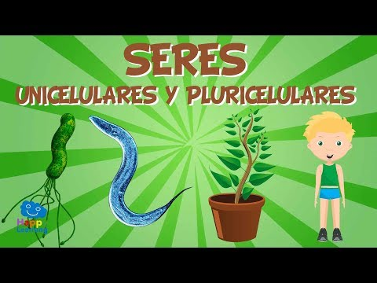

**LOS TIPOS DE CÉLULAS:**

**Células procariotas:** Tienen una estructura básica sencilla sin organelas y sin envoltura nuclear, por lo que su material genético se encuentra disperso ocupando un espacio llamado nucleoide, y que está en contacto directo con el resto del citoplasma.

**Células eucariotas:** Las células eucariotas tienen una estructura más compleja que las procariotas y poseen organelas con membrana en su citoplasma. La característica principal de este tipo de célula es que tiene un núcleo definido, donde se encuentra su material genético.

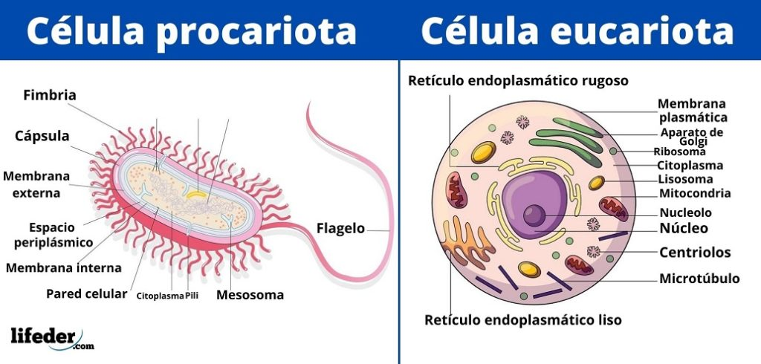

**PARTES DE LA CELULA:**

**La membrana plasmática:** Es una frontera biológica que delimita el interior de la célula de su exterior. Está formada por una doble capa continua de fosfolípidos y proteínas intercaladas o adheridas a su superficie, cuya función es separar el contenido de la célula del medio que la rodea y permitir la entrada y la salida de sustancias. Así, pueden ingresar nutrientes y excretar desechos.

**Pared celular:** Es una barrera gruesa y estable, externa a la membrana plasmática, que le confiere cierta rigidez y resistencia a la célula. La pared celular está presente en las células procariotas y en los organismos eucariotas solo se encuentra en las células de plantas y de hongos. La pared celular se fabrica en base a diversos materiales resistentes y es variable en cada tipo de organismo.

**Núcleo:** Es una estructura limitada por una envoltura nuclear de doble membrana. El núcleo es una organela exclusiva de las células eucariotas y en su interior contiene la mayor parte del material genético de la célula (el ADN).

**Citoplasma:** Es la sustancia gelatinosa que llena el interior de la célula, ubicada entre la membrana plasmática y el núcleo (cuando está presente), y formada por agua, sales, proteínas y otras sustancias. La función principal del citoplasma es servir de soporte para las organelas de la célula y ayudar en los procesos metabólicos que ocurren dentro de ella.

**Orgánulos:** Son estructuras membranosas internas que se encuentran en la célula y que desempeñan roles específicos.

**PARTES DE LA CÉLULA VEGETAL Y ANIMAL:**

**Vegetal:** Las plantas son organismos pluricelulares formadas por miles de células vegetales especializadas en diferentes funciones. Por lo tanto, podemos decir que entre las características de las células vegetales destaca que cada una de ellas es la unidad funcional del reino Plantae o de las plantas, en la que se producen procesos y reacciones que hacen posible el desarrollo de estas.

* Núcleo.
* Citoplasma.
* Citoesqueleto.
* Membrana celular.
* Pared celular de celulosa.
* Vacuola.
* Retículo endoplasmático.
* Cloroplasto y mitocondria.
* Complejo o aparato de Golgi.

**Animal:** La célula animal es la unidad funcional básica de los tejidos de los animales, que son organismos pluricelulares. Es, como la célula vegetal, un tipo de célula eucariota caracterizada por tener un núcleo verdadero y organelos especializados, lo que la diferencia de las células procariotas.

* Núcleo
* Membrana plasmática
* Citoplasma
* Retículo endoplasmático
* Aparato de Golgi
* Centrosoma
* Cilios y flagelos
* Mitocondrias
* Citoesqueleto

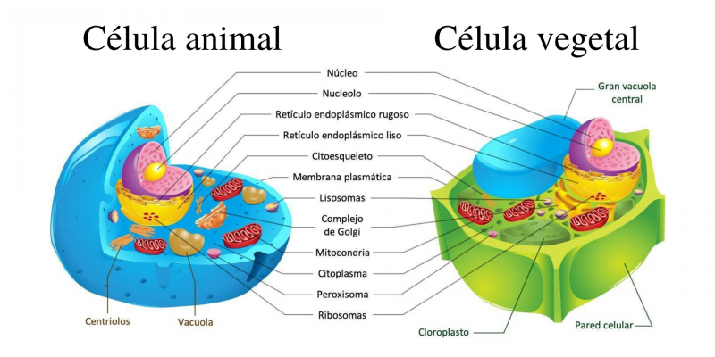

**CONCEPTO DE CELULA PARA NIÑOS**

La célula es la unidad más pequeña presente en todos los seres vivos. Existen seres unicelulares, que están formados por una sola célula, y seres pluricelulares, compuestos por muchas. Los seres humanos, los animales y las plantas son seres vivos. Todos están formados por células, que son las unidades más pequeñas que los componen. Todas las células tienen en común tres elementos: la membrana celular, el núcleo, el citoplasma. La membrana celular contiene el ADN y contiene diferentes estructuras celulares. Dentro de la célula está el núcleo que contiene el nucléolo, la mayoría del ADN celular y es donde se elabora la mayor parte del ARN. El citoplasma protege la célula que está en el núcleo de la célula.

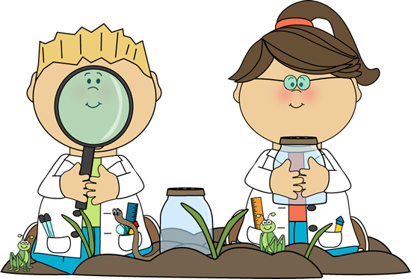

**ORGANIZADOR GRAFICO**

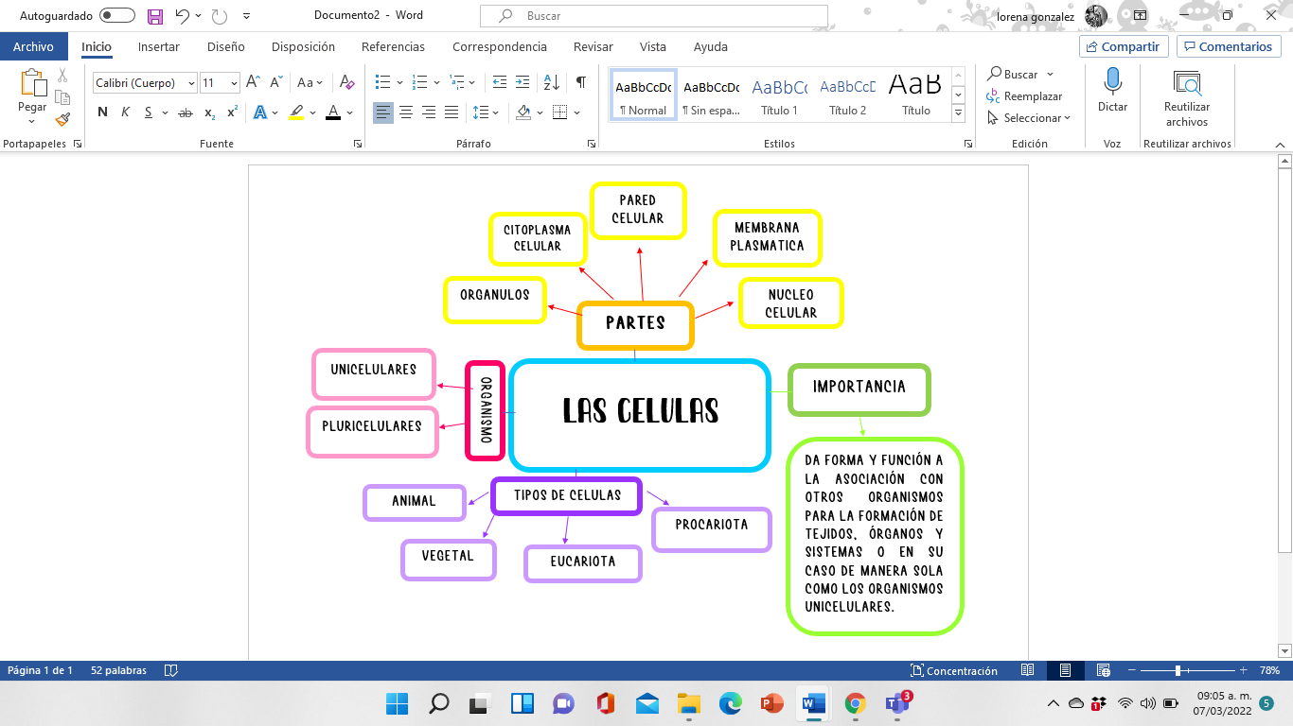

**Escuela Normal De Educación Preescolar Del Estado De Coahuila**



**Alumnas:**

Arely Hernández serrano #8

Jenifer Janeth García Escobedo #5

Melissa Monserrath Jasso Vásquez #10

Lorena Alejandra Gonzalez Lomas #7

**Grado y sección:** 1D

**Grado en el que se realiza su aplicación:** 2

**Periodo de elaboración:** 7/marzo/2022

**Nombre del tema/contenido:** ¿Qué es la célula?

**Propósito de la secuencia didáctica**: que los alumnos conozcan lo que es los tipos, función y características de las células que tienen los seres vivos en su sistema.

**SECUENCIA DIDACTICA**

|  |  |
| --- | --- |
| Campo de Formación: Exploración y comprensión del mundo natural y social | |
| Propósito General:  -Mostrar Curiosidad Y Asombro Al Explorar El Entorno Cercano, Plantear Preguntas, Registrar Información, Elaborar Representaciones Sencillas Y Ampliar  Su Conocimiento Del Mundo.  -Reconocer Algunos Fenómenos Del Mundo Natural Y Social Que Le Permitan  Comprender Lo Que Sucede En Su Entorno. . | |
| Propósito Por Nivel Educativo:  Interesarse En La Observación De Los Seres Vivos Y Descubrir Características  Que Comparten. | |
| Organizador Curricular 1:  Exploración Y Comprensión Del Mundo Natural Y Social. | Organizador Curricular 2:  Mundo Natural. |
| Aprendizajes esperados:   * Describe y explica las características comunes que identifica entre seres vivos y elementos que observa en la naturaleza. | |

|  |  |  |  |  |
| --- | --- | --- | --- | --- |
| Actividades | Aprendizaje esperado | Organización | Materiales | Día / Tiempo |
| Inicio   * Presenta un video interactivo sobre las células. <https://www.youtube.com/watch?v=aoj9oTvVJ8o> * Realiza retroalimentación de la cual se apoyan con imágenes, retomando las partes más importantes de la célula como el núcleo, membrana celular, citoplasma y mitocondrias. | Conoce lo que es una célula, las partes más importantes y los tipos de células que existe. . | -Grupal | -Laptop  -Bocinas  -Proyector  -USB con el video | 5 minutos |
| Desarrollo   * Elabora con plastilina una célula animal o vegetal de la cual se guiarán de una imagen * Como hacer una maqueta de CELULA ANIMAL reciclable bonito y fácil |  Maquetas de celulas, Célula animal, Celulas | Conoce las partes más importantes de las células y sus características. | Individual | -Plastilina no tóxica de colores  -Imagen de célula animal y vegetal | 10 minutos |
| Cierre   * Presentar la maqueta que realizaron, en el que identifican las partes y mencionan la parte más básica de esta. | Comunicar lo que conoce y aprendió de las células. | Individual | -Maqueta | 8 minutos |

MATRIZ RE-Co

|  |
| --- |
| Observaciones: **Matriz Re-Co.**: |

Firma y/o nombre del alumno

|  |  |  |  |  |
| --- | --- | --- | --- | --- |
| 1. Conceptos | 1. Grado de conocimiento | | | 1. Puedo expresarlo por escrito, de la siguiente manera: |
| No lo conozco | Lo conozco poco | Lo conozco bien |
| 1-. ¿Sabes que es la célula? |  |  |  | -es la unidad estructural y funcional de todos los organismos |
| 2-. ¿Reconoces cuáles son los tipos de células? |  |  |  | Eucariota y procariota. |
| 3-. ¿Sabes cuáles son las 4 partes esenciales de la célula? |  |  |  | -pared celular  -núcleo  -mitocondria  -citoplasma |

Bibliografías:

# Bibliografía

<https://repositorio.unan.edu.ni/11425/1/19921.pdf>

<https://concepto.de/celula-2/>

<https://energiatoday.com/celula/>

<https://www.ecologiaverde.com/celula-vegetal-que-es-partes-caracteristicas-y-funciones-3278.html>

<https://www.ecologiaverde.com/partes-de-la-celula-animal-3279.html>

<https://tiposdecelulas.com/importancia-de-las-celulas-en-los-seres-vivos>

<https://www.ecologiaverde.com/organismos-unicelulares-y-pluricelulares-ejemplos-y-diferencias-1366.html>